Reformierte Kirchen Bern-Jura-Solothurn
Suchergebnisse für "Identität"

 | Autor / Titel | Jahr | Medientyp | Signatur / Standort
 | Barrows, Annie  Zum Glück bist du kein Pilz! | 2023 | Bilderbuch | Identität
 | Boie, Kirsten 1950-  So wie du bist, bist du ganz genau richtig | 2023 | Bilderbuch | Identität
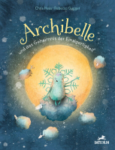 | Gugger, Rebecca 1983-  Archibelle und das Geheimnis der Einzigartigkeit | 2023 | Bilderbuch | Identität
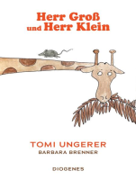 | Ungerer, Tomi 1931-2019  Herr Gross und Herr Klein | 2023 | Bilderbuch | Identität
 | Wolfsgruber, Linda 1961-  Ein Kleid für den Mond | 2023 | Bilderbuch | Identität
 | Brooks, Felicity  Alle anders : Das sind wir! | 2021 | Bilderbuch | Identität
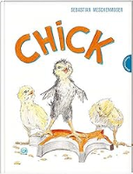 | Meschenmoser, Sebastian  Chick | 2021 | Bilderbuch | Identität
 | Smith, Sydney 1980-  Ich bin wie der Fluss : Beeindruckendes Bilderbuch über die Kraft der Sprache | 2021 | Bilderbuch | Identität
 | Woollard, Elli  Was macht die kleine Gans im Herbst? | 2021 | Bilderbuch | Identität
 |  |  |  | Identität
 |  |  |  | Identität
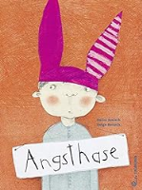 | Bansch, Helga 1957-  Angsthase | 2020 | Bilderbuch | Identität
 | Isern, Susanna  Das grosse starke Buch | 2020 | Bilderbuch | Identität
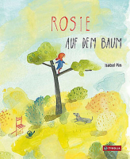 | Pin, Isabel 1975-  Rosie auf dem Baum | 2020 | Bilderbuch | Identität
 | Reed, Nathan  Unglaublich wie du | 2020 | Bilderbuch | Identität
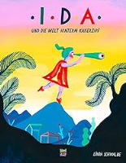 | Schwalbe, Linda  Ida und die Welt hinterm Kaiserzipf : Das Leben der Weltreisenden Ida Pfeiffer | 2020 | Bilderbuch | Identität
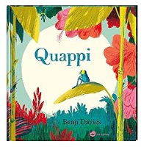 | Davies, Benji 1980-  Quappi | 2019 | Bilderbuch | Identität
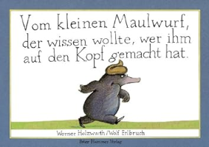 | Holzwarth, Werner  Vom kleinen Maulwurf, der wissen wollte, wer ihm auf den Kopf gemacht hat | 2019 | Bilderbuch | Identität
 | Murschetz, Luis 1936-  Der Hamster Radel | 2019 | Bilderbuch | Identität
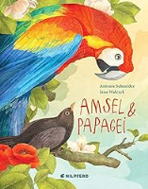 | Schneider, Antonie  Amsel & Papagei | 2019 | Bilderbuch | Identität
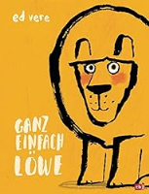 | Vere, Ed  Ganz einfach Löwe | 2019 | Bilderbuch | Identität
 | Willis, Jeanne  Sternenstaub | 2019 | Bilderbuch | Idetität
 | Yamada, Kobi  Vielleicht | 2019 | Bilderbuch | Identität
 | Bardeli, Marlies 1951-  Ellington | 2018 | Bilderbuch | Identität
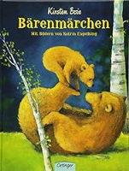 | Boie, Kirsten 1950-  Bärenmärchen | 2018 | Bilderbuch | Identität
 | Kuo, Fifi  Ich kann fliegen! | 2018 | Bilderbuch | Identität
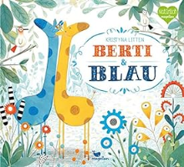 | Litten, Kristyna  Berti & Blau | 2018 | Bilderbuch | Identität
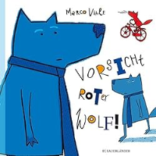 | Viale, Marco  Vorsicht, roter Wolf | 2018 | Bilderbuch | Identität
 | Flamant, Ludovic 1978-  Puppen sind doch nichts für Jungen! | 2017 | Bilderbuch | Identität
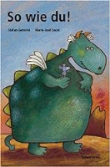 | Gemmel, Stefan  So wie du! | 2017 | Bilderbuch | Identität
 |  |  |  | Identität
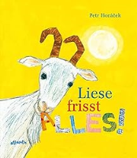 | Horácek, Petr  Liese frisst Alles! | 2017 | Bilderbuch | Identität
 | Scheffler, Axel 1957-  Die hässlichen Fünf | 2017 | Bilderbuch | Identität
 |  |  |  | Identität
 | Altermatt, Sabina  Ich bin gern ich! | 2016 | Bilderbuch | Identität
 | Dumas, Kristina  Anna, Anton, Augenstern oder wie man auf der ganzen Welt zu seinem Namen kommt | 2016 | Bilderbuch | Identität
 | Tellegen, Toon  Ein Garten für den Wal | 2016 | Bilderbuch | Identität
 | Bentley, Jonathan  Klein und GROSS | 2015 | Bilderbuch | Identität
 | Bolliger, Max  Alois | 2015 | Bilderbuch | Identität
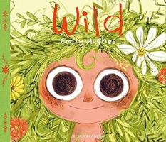 | Hughes, EmilyMenge, Stephanie  Wild | 2015 | Bilderbuch | Identität
 | Karch, Stefan  Als ich noch nicht geboren war | 2015 | Bilderbuch | Identität
 | Rohner, ViolaBougaeva, Sonja  Jelena fliegt | 2015 | Bilderbuch | Identität
 | Thies, Wiltrud  Fred, der Frosch, und eine Schule für alle | 2015 | Bilderbuch | Identität
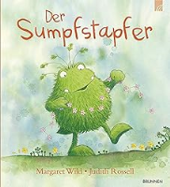 | Wild, Margaret  Der Sumpfstapfer | 2015 | Bilderbuch | Identität
 |  |  |  | Identität
 | Bronsky , Alina  Mein Bruder soll nicht Pepsi heißen | 2014 | Bilderbuch | Identität
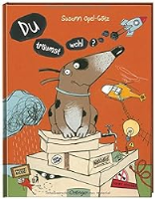 | Opel-Götz , Susann  Du träumst wohl? | 2014 | Bilderbuch | Identität
 | Timmers, Leo  Krah! | 2014 | Bilderbuch | Identität
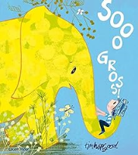 | Hopgood, Tim  Sooo groß | 2013 | Bilderbuch | Identität
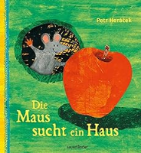 | Horacek, Petr  Die Maus sucht ein Haus | 2013 | Bilderbuch | Identität
 |  |  |  | Identität
 | Maxeiner, Alexandra  Alles lecker! | 2013 | Bilderbuch | Identität
 | Pauli, Lorenz  Das Beste überhaupt : Meerschwein sein | 2013 | Bilderbuch | Identität
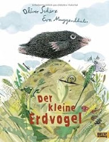 | Scherz, Oliver  Der kleine Erdvogel | 2013 | Bilderbuch | Identität
 | Schneider, Stephanie  Tambo, der kleine Elefant | 2013 | Bilderbuch | Identität
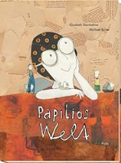 | Steinkellner, ElisabethRoher, Michael  Papilios Welt | 2013 | Bilderbuch | Identität
 | Zullo, Germano  Wie die Vögel | 2013 | Bilderbuch | Identität
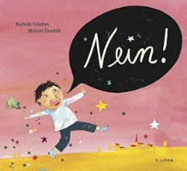 | Göpfert, Kathrin  Nein! | 2012 | Bilderbuch | Identität
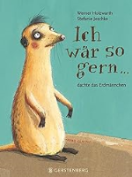 | Holzwarth, Werner  Ich wär so gern... dachte das Erdmännchen | 2012 | Bilderbuch | Identität
 |  |  |  | Identität
 | Lobe, Mira  Das kleine ich bin ich | 2012 | Bilderbuch | Identität
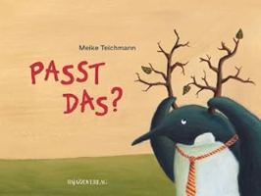 | Teichmann, Meike  Passt das? | 2012 | Bilderbuch | Identität
 | Gehrmann, Katja  Gans der Bär | 2009 | Bilderbuch | Identität
 | Schärer, Kathrin  Johanna im Zug | 2009 | Bilderbuch | Identität
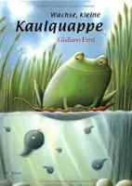 | Ferri, Giuliano  Wachse, kleine Kaulquappe | 2008 | Bilderbuch | Identität
 |  |  |  | Identität
 | Lucado, Max  Du bist einmalig | 2008 | Bilderbuch | Identität
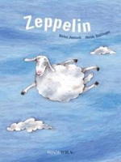 | Janisch, Heinz  Zeppelin | 2007 | Bilderbuch | Identität
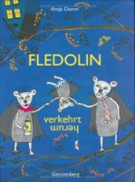 | Damm, Antje  Fledolin verkehrt herum | 2006 | Bilderbuch | Identität
 | Huber, Annette  Der 99-Zentimeter-Peter | 2006 | Bilderbuch | Identität
 | Waechter, Philip  Sehr berühmt | 2006 | Bilderbuch | Identität
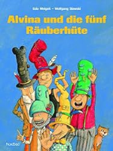 | Weigelt, Udo  Alvina und die fünf Räuberhüte | 2006 | Bilderbuch | Identität
 | Steinbacher, Judith  Die grüne Raupe, die bunt sein wollte | 2005 | Bilderbuch | Identität
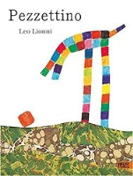 | Lionni, Leo  Pezzetino | 2004 | Bilderbuch | Identität
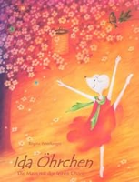 | Peterlunger, Regina  Ida Öhrchen | 2004 | Bilderbuch | Identität
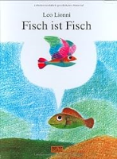 | Lionni, Leo  Fisch ist Fisch | 2003 | Bilderbuch | Identität
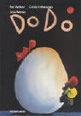 | Rodero, Paz  Dodo | 2003 | Bilderbuch | Identität
 | Nöstlinger, Christine  Dani Dachs will eine rote Kappe | 2001 | Bilderbuch | Identität
 | Steinbacher, Judith  Die kleine Raupe, die kein Schmetterling werden wollte | 2001 | Bilderbuch | Identität
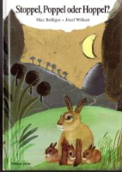 | Bolliger, Max  Stoppel, Poppel oder Hoppel? | 2000 | Bilderbuch | Identität
 | Erlbruch, Wolf  Die fürchterlichen Fünf | 2000 | Bilderbuch | Identität
 |  |  |  | Identität
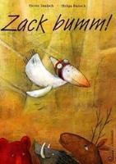 | Janisch, HeinzBansch, Helga  Zack bumm! | 2000 | Bilderbuch | Identität
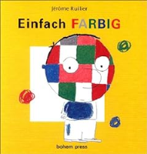 | Ruillier, Jérôme  Einfach farbig | 2000 | Bilderbuch | Identität
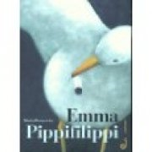 | Blazejovsky, Maria  Emma Pippifilippi | 1997 | Bilderbuch | Identität
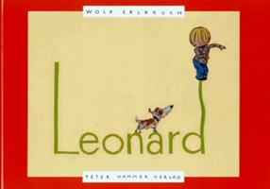 | Erlbruch, Wolf  Leonard | 1997 | Bilderbuch | Identität
 | Rettl, Christine  Karetto und das Meer | 1996 | Bilderbuch | Identität
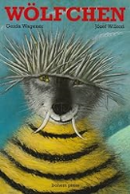 | Wagener, Gerda  Wölfchen | 1994 | Bilderbuch | Identität
 | Bolliger, Max  Ich will hinaus | 1993 | Bilderbuch | Identität
 | Aggrey, James  Der Adler, der nicht fliegen wollte | 1990 | Bilderbuch | Identität
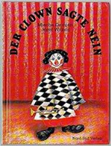 | Damjan, Mischa  Der Clown sagte nein | 1989 | Bilderbuch | Identität
 | Lobe, Mira  Das kleine ich bin ich | 1980 | Bilderbuch | Identität

